Application Web pour l'Organisation de Réunions

Manuel Utilisateur

Projet tuteuré
Table des matières
I. Première connexion 3
I-1. Connexion au site 3
I-2. Identification 3
I-3. Page d'accueil 4
I-4. Aide interactive 5
II. Configuration du profil 6
II-2. Identifiant et méthodes d'authentification 6
III. Gestion des réunions 7
III-1. Tableau de synthèse des réunions 7
III-2. Création d'une réunion 8
III-3. Détails d'une réunion 8
III-4. Informations de la réunion 9
III-5. Gestion du tableau des disponibilités 10
III-6 Disponibilités en tant que participant 12
III-7. Commentaires 13
III-8. Fichiers 14
IV. Organisation des listes 15
IV-1. Gestion de listes 15
IV-2. Création d'une liste 16
IV-3. Modification d'une liste 17
IV-4. Suppression d'une liste 17
V. Exportation iCal 18
V-1. Fichier iCal 18
V-2. Télécharger votre iCal 18
V-3. Utiliser votre iCal 18

I. Première connexion
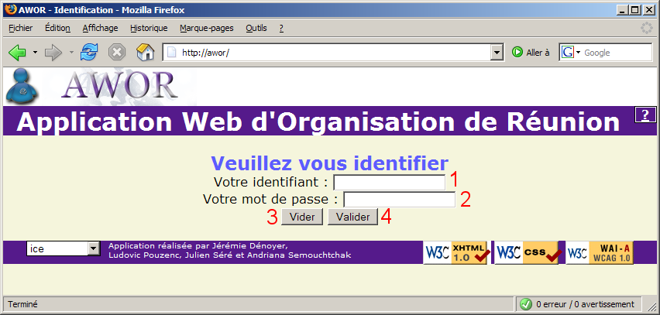Aperçu 1 - Identification

I-1. Connexion au site
Pour accéder à cette page, vous devez ouvrir un navigateur tels que Internet Explorer, Opéra ou Firefox (nous vous recommandons ce dernier) depuis votre ordinateur. Saisissez ensuite l'adresse internet dans la barre d'adresse du navigateur. Afin d'éviter de recopier l'adresse internet, nous vous conseillons d'enregistrer cette page en tant que favoris ou marque-page.

I-2. Identification
Afin d'utiliser l'application, vous devez vous identifier. Cette opération vous sera demandée à chaque utilisation pour garantir votre identité au sein de l'application.
Par défaut, vous pouvez vous identifier avec :
- votre adresse email(1).
- le mot de passe de l'adresse email(2).

I-3. Page d'accueil

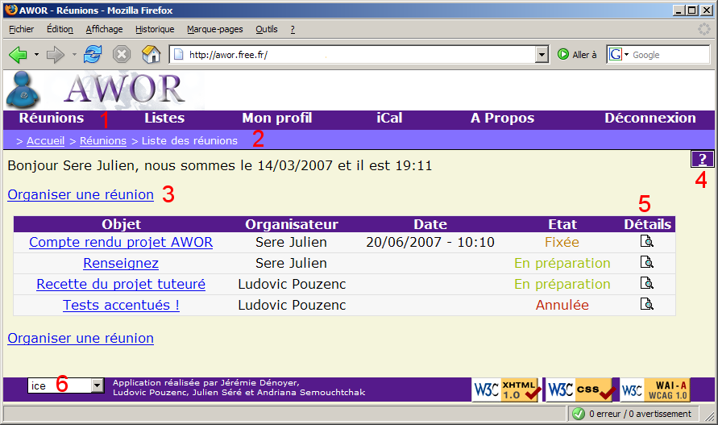Aperçu 2: Page d'accueil
Le site est composé :
- d'un menu(1) - Chaque menu fait l'objet d'un paragraphe.
- d'une barre de navigation(2) - Elle vous permet de vous situer dans le site.
- d'actions possibles(3) - Chaque action est détaillée dans le chapitre qui lui est associée.
- de tableaux de données(4) - Ils permettent d'afficher les informations de manière structurée.
- d'une aide(5) – Elle contient toute l'aide pour vous guider pas à pas.
- d'un pied de page(6) - Contient le changeur d'apparence, les certifications web et nos noms.

I-4. Aide interactive

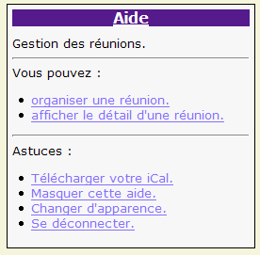Aperçu 3: Aide
Pour activer cette aide, il vous suffit simplement de cliquer sur le point d'interrogation. Pour la désactiver, il vous faudra cliquer sur le mot Aide ce qui aurait pour effet de la réduire à nouveau. De ce fait vous pouvez l'activer et la désactiver à votre guise.
Vous y trouverez une aide précise sur les manipulations que vous pouvez effectuer afin de vous guider le temps de vous familiariser avec l'application. Pour obtenir des informations, il vous suffit de cliquer sur le sujet qui vous intéresse.

II. Configuration du profil
II-1. Informations personnelles
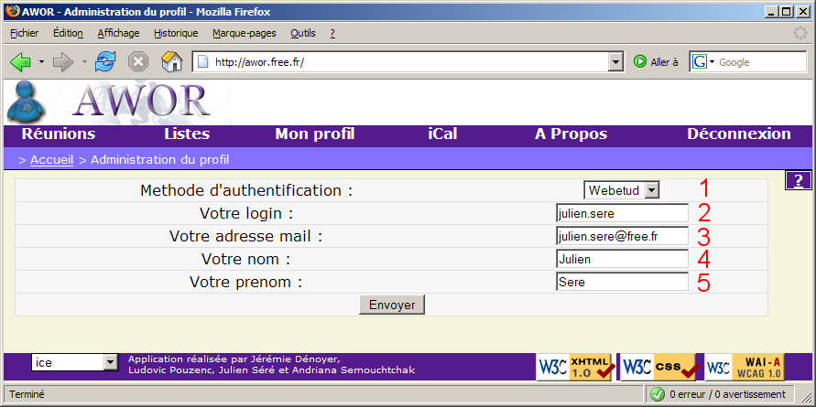Aperçu 4: Profil
Vous pouvez selon votre convenance modifier votre nom(3) et votre prénom(4). Ces informations seront visibles pour les autres utilisateurs. Elles permettent à ces derniers de vous identifier plus facilement que si vous affichiez votre adresse email.
Il est aussi possible de changer votre adresse email(3) qui est votre adresse de contact. Elle permet aux organisateurs de l'application de vous envoyer des mails de notification concernant leurs réunions. Si vous indiquez une adresse erronée vous ne pourrez plus bénéficier du module d'avertissement de notification de réunion par email.

II-2. Identifiant et méthodes d'authentification
L'application permet l'utilisation de différents modes d'identifications. Par défaut, la méthode d'authentification est la méthode POP qui vous permet de vous identifier à l'aide d'une adresse email et du mot de passe associé à celle-ci.
Si vous ou l'administrateur souhaitez changer de mode d'identification, il vous suffira de sélectionner le mode grâce à la liste(1) et éventuellement changer d'identifiant(2). Lors de la validation, vous serez peut-être amené à saisir le mot de passe du nouveau mode d'identification. Cette confirmation de mot de passe vous évite de perdre votre compte en changeant de mode d'authentification.

III. Gestion des réunions
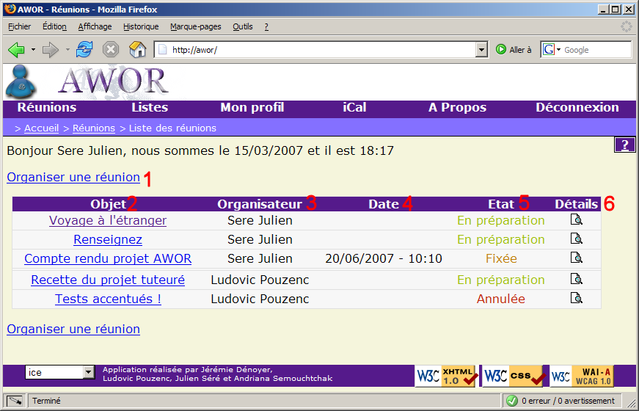Aperçu 5: Synthèse des réunions

III-1. Tableau de synthèse des réunions
Le tableau de synthèse des réunions est composé de colonnes indiquant :
- l'objet(2) - Intitulé de la réunion choisi par l'organisateur de la réunion.
- L'organisateur(3) - Vous ou un autre utilisateur.
- la date fixée(4) - Uniquement lorsque la date de la réunion est fixée.
- l'état(5) - Parmi les trois possibles : En préparation, Fixée, Annulée.
Les réunions dont vous êtes l'organisateur seront toujours situées en haut de ce tableau, puis suivront les réunions des autres utilisateurs de l'application. Ces deux sous groupes sont eux aussi triés en fonction de l'état de la réunion dans cet ordre : En préparation , Fixée , Annulée.

III-2. Création d'une réunion
Pour créer une réunion, il vous suffit de cliquer sur l'action Organiser une réunion(1) sur la page d'accueil. Cette dernière aura pour effet de générer une réunion vierge. Pour remplir votre réunion, nous vous invitons à lire le paragraphe suivant (III-3. Détails d'une réunion).

III-3. Détails d'une réunion

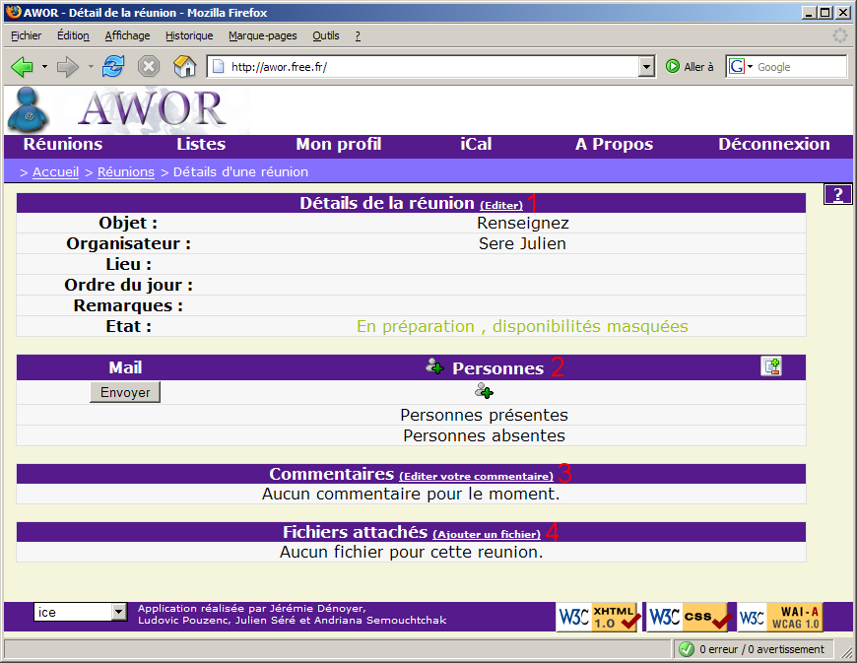Aperçu 6: Vue d'ensemble du détail d'une réunion
Cette page représente le contenu complet de la réunion avec :
- les informations de la réunion(1) – Paragraphe III-4.
- le tableau des disponibilités (2) – Paragraphe III-5.
- Les commentaires des participants (3) – Paragraphe III-6.
- Les fichiers attachés à la réunion (4) – Paragraphe III-7.

III-4. Informations de la réunion

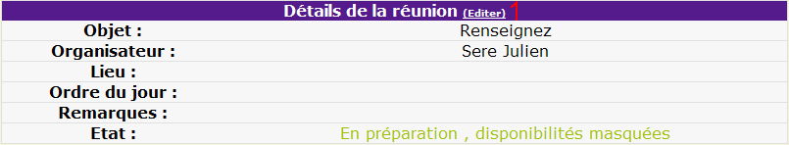Aperçu 7: Information d'une réunion (vierge)
Ce tableau contient l'objet, l'organisateur, le lieu, l'ordre du jour, l'état de la réunion ainsi qu'un éventuel commentaire déposé par l'organisateur.
Si vous êtes l'organisateur de cette réunion vous avez la possibilité de modifier ces informations en cliquant sur l'action éditer(1). Si la réunion vient d'être créée vous devrez remplir les divers champs pour que les participants puissent voir les informations concernant votre réunion.
Vous obtiendrez un formulaire pour saisir les informations de la réunion :

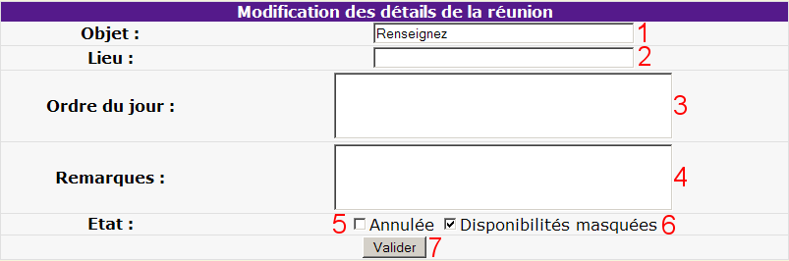Aperçu 8: Edition des informations d'une réunion
Vous pouvez modifier tous les détails de réunions(1,2,3,4).
C'est aussi à cet endroit que vous pourrez annuler votre réunion si vous souhaitez qu'elle n'ait pas lieu. Pour cela, il vous suffit de cocher la case Annulée(5).
La case Disponibilités masquées(6) permet de rendre masquées les disponibilités d'un participants aux yeux des autres participants. Ainsi, chacun des participants saisira des disponibilités indépendamment des choix des autres participants. Si au contraire vous souhaitez que les participant puissent choisir leurs disponibilités en fonction des choix déjà effectués par les autres participants, il vous faudra décocher cette case.

III-5. Gestion du tableau des disponibilités
Vous voyez ce tableau comme si vous étiez dans la peau de l'organisateur de la réunion.

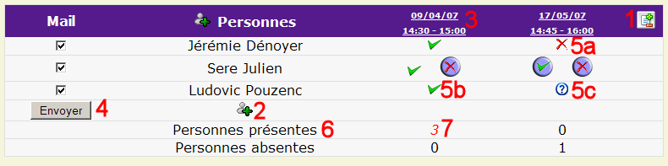Aperçu 9: Tableau des disponibilités

Modifier les créneaux - clic sur l'icône des créneaux(1)
Pour ajouter ou supprimer un créneau, cliquer sur l'icône(1) dans la barre des créneaux pour afficher cette fenêtre :

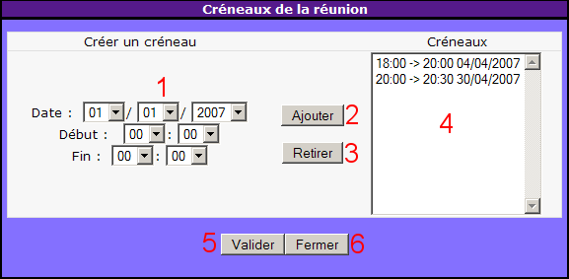
Ajouter un nouveau créneau en renseignant la date(1), l'heure de début et celle de fin du créneau puis en cliquant sur ajouter(2).
Supprimer un créneau en le sélectionnant depuis la liste des créneaux(4) de la réunion et en cliquant sur retirer(3). Attention les disponibilités associées au créneau supprimé seront alors perdues elles aussi.
Pour confirmer vos modifications cliquer sur Valider(5) ou cliquer sur Fermer(6) pour ne pas effectuer les modifications.

Modifier la liste des participants - clic sur l'icône des participants(2)
Pour votre confort, le fonctionnement de la liste des participants est identique à celui des listes de contacts sauf qu'il s'agit ici de construire une liste de participants. Vous pouvez effectuer les mêmes actions que si vous étiez en train de modifier une liste dont vous êtes le propriétaire. Nous vous conseillons de lire le paragraphe IV-3 Modification d'une liste.

Envoyer des mails aux participants - clic sur le bouton Envoyer(4)

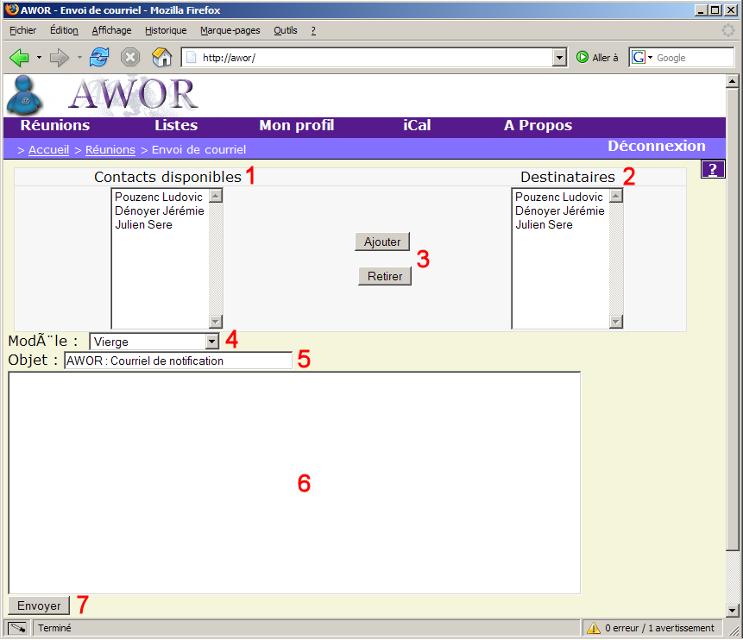
Voici ci-dessus la page permettant d'envoyer des mails aux participants d'une réunion. Le système de liste de destinataire est similaire à la gestion des listes. Il vous suffit de sélectionner un participant de la réunion et de cliquer sur Ajouter pour qu'il devienne destinataire du futur mail.
Vous avez la possibilité de charger un modèle(4) de mail, qui vous générera un mail du type sélectionné. Par la suite vous pouvez tout de même en modifier l'objet(5) et son contenu(6).
Cliquer sur Envoyer afin de confirmer l'émission du mail.

Consulter les disponibilités(5,6,7)
Les différents symboles(5) pour un créneau et un participant :
- - le participant est disponible pour le créneau.
- - le participant est indisponible pour le créneau.
- - le participant n'a pas encore indiqué sa disponibilité pour le créneau.
Les lignes d'aide à la prise de décision(6) :
- Personnes présentes - permet de connaître le nombre de participants disponibles pour chacun des créneaux de la réunion.
- Personnes absentes - permet de connaître le nombre de participants indisponibles pour chacun des créneaux de la réunion.
L'indice maximum(7) :
- Il est symbolisé en rouge pour vous indiquer le créneau pour lequel le nombre de participants est maximum.

Fixer la réunion(3)
Après avoir pris la décision du créneau qui convenait le mieux pour la réunion, il vous faut fixer cette réunion. Pour cela, cliquer sur le créneau choisit puis confirmer en cliquant sur valider.

III-6 Disponibilités en tant que participant
Lorsque vous êtes participant d'une réunion, il est préférable pour l'organisateur de cette réunion que vous laissiez vos disponibilités. Il existe trois états différents d'une disponibilité pour un créneau :
- - Vous n'avez pas encore donné vos disponibilités. ()
- - Vous êtes disponible pour le créneau. ()
- - Vous êtes indisponible pour le créneau. ()
Pour changer d'état il vous suffit simplement de cliquer sur le bouton que vous souhaitez activer (le bouton jusqu'alors en relief devient plat et indique si vous êtes disponible ou non, selon le choix que vous avez fait. Le bouton restant vous permet ultérieurement de modifier votre choix).

III-7. Commentaires

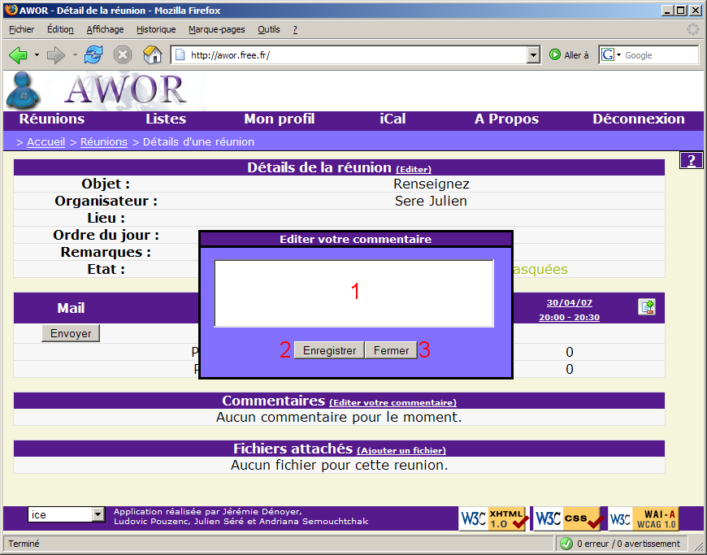
Pour inscrire un commentaire à propos de la réunion ou des créneaux, il vous faut cliquer sur Editer votre commentaire. Une fenêtre va apparaître pour vous permettre d'éditer votre commentaire. Modifier votre commentaire(1) à votre guise puis cliquer sur Enregistrer(2) pour le sauver ou cliquer sur Fermer(3) pour ne pas enregistrer les modifications.

III-8. Fichiers

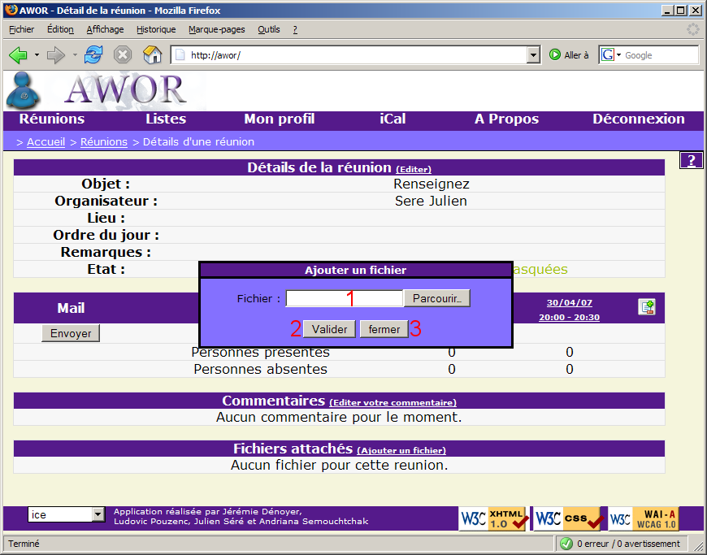Aperçu 10: Fichiers
Pour ajouter un fichier à la réunion, il vous faut tout d'abord cliquer sur Ajouter un fichier. Vous verrez s'afficher cette fenêtre. Cliquer sur Parcourir(1) pour trouver et sélectionner votre fichier puis cliquer sur Valider pour déposer le fichier sur le site. Seuls les fichiers de type traitement de texte,pdf,tableur,image,vidéo,son et quelques autres sont autorisés. Si vous changez d'avis, vous pouvez fermer cette fenêtre en cliquant sur le bouton Fermer.
Pour télécharger un fichier faire un clic droit et enregistrer le fichier sur votre ordinateur.

IV. Organisation des listes

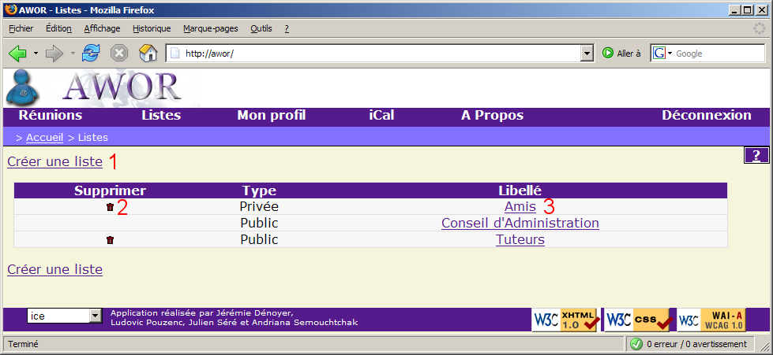Aperçu 11: Listes

IV-1. Gestion de listes
La gestion des listes est composée :
- d'une action pour créer une liste(1)
- d'un tableau contenant les différentes listes(2,3)
Une liste privée signifie que vous êtes le seul à pouvoir en faire usage. A l'inverse, si la liste est publique alors tous les utilisateurs de l'application pourront l'utiliser.
Si vous être propriétaire d'une liste vous aurez toujours la possibilité de la supprimer en cliquant sur la corbeille(2). De plus vous pourrez la modifier en cliquant sur son nom(3) qu'elle soit publique ou privée. A l'inverse, si vous ne pouvez pas la supprimer, c'est que vous n'êtes pas le propriétaire de la liste et vous ne pourrez pas la modifier.
Les listes que vous créez dans cette page vous permettront d'éditer la liste des participants de manières extrêmement simples.
Exemple : « La liste Conseil d'administration permet de créer régulièrement des réunions avec les mêmes participants en un seul clic de souris. »

IV-2. Création d'une liste

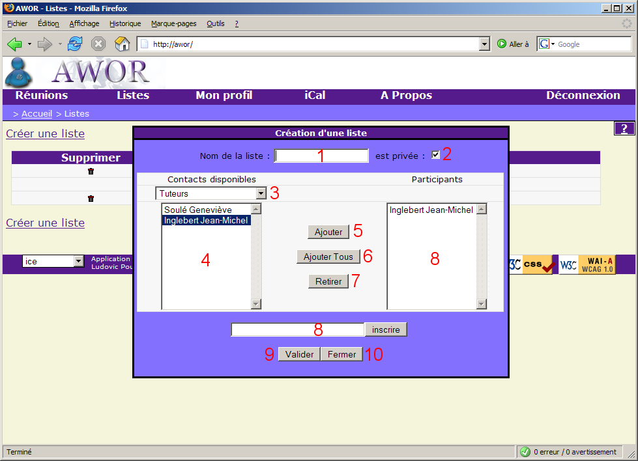
Pour obtenir cette fenêtre vous devez tout d'abord cliquer sur l'action Créer une liste.
Premièrement vous devez renseigner le nom(1) de votre liste et choisir si elle sera privée(2) (cf. IV-1. Gestion des liste).

IV-3. Modification d'une liste
Pour remplir la liste de contacts disponibles(4) choisissez une liste(3).
Vous pouvez ajouter un contact de plusieurs manières :
- En le sélectionnant puis en cliquant sur Ajouter(5).
- En double-cliquant dessus (Utilisateur de Firefox uniquement).
- En cliquant sur Ajouter Tous ce qui aura pour effet d'ajouter tout les contacts disponibles(4) dans la liste votre liste(8).
Vous pouvez aussi inscrire ou ajouter directement une personne en ajoutant son adresse email dans le champ(9) puis en cliquant sur Inscrire.
Pour supprimer une personne de votre liste, il vous suffit de le sélectionner et de cliquer sur Retirer(7).

IV-4. Suppression d'une liste
Pour supprimer une liste, il vous faudra en être le propriétaire. L'option ne vous sera pas proposée le cas échéant. Si vous êtes certain de supprimer la liste, il vous suffit de cliquer sur la corbeille à gauche du nom de la liste choisie. Une confirmation vous sera demandée, valider celle-ci pour supprimer votre liste.

V. Exportation iCal

V-1. Fichier iCal
Un fichier iCal est un fichier qui permet de synchroniser un agenda électronique tel que les PALM, les PDA, les téléphones portables, les logiciels de gestion de calendrier (Outlook, Sunbird, Google).

V-2. Télécharger votre iCal
Vous pourrez acquérir votre fichier iCal en cliquant sur le menu iCal puis en l'enregistrant sur votre ordinateur. S'il n'existe pas de réunions fixées dans lesquelles vous êtes participant, vous n'aurez pas de fichier à télecharger.

V-3. Utiliser votre iCal
Afin d'utiliser votre fichier iCal précédemment enregistré sur votre ordinateur, il vous faut installer ou utiliser un des logiciels de gestion de calendrier cité ci-dessus ou votre agenda électronique. Pour cela, nous vous invitons à consulter la documentation de ces derniers.

